# Enquadramento do projeto

**Google trips**

<https://get.google.com/trips/>

Disponível para **iOS** e **Android**.

O google trips é sem duvida a aplicação que mais se assemelha à aplicação que queremos desenvolver, mas ainda tem algumas limitações:

**Prós**:

* Permite gerar planos para uma determinada localização;
* Está integrado com o sistema de reservas de voos;
* Possui planos diários para localizações;

**Contras**:

* ~~Não fornece ao utilizador locais onde este pode efetuar pausas para almoçar / jantar~~ (adicionado no ultimo update)
* Não fornece ao utilizador opções que permitam limitar o número de horas de visita

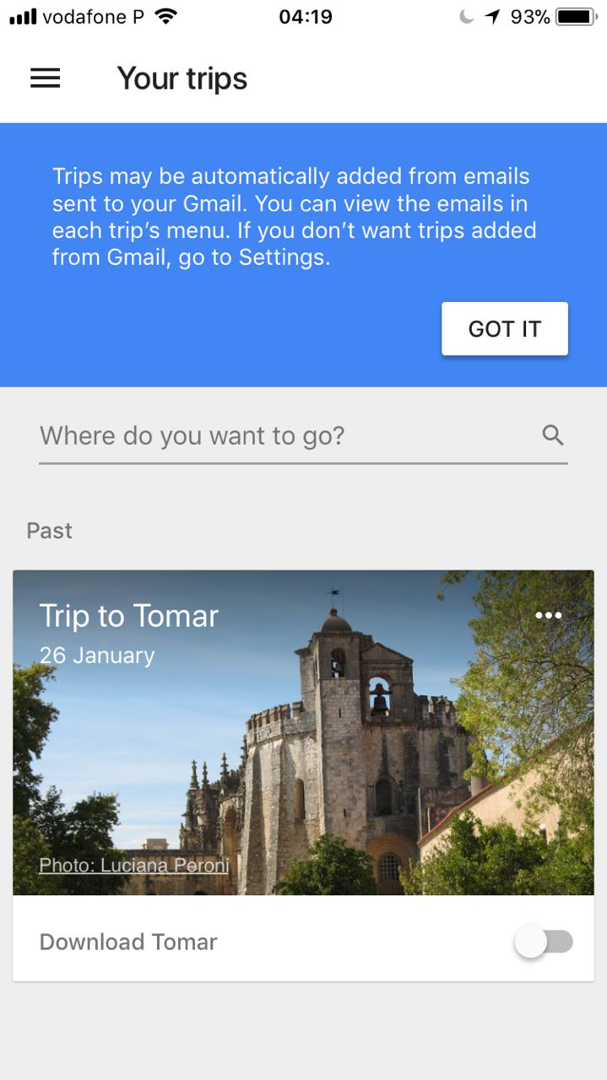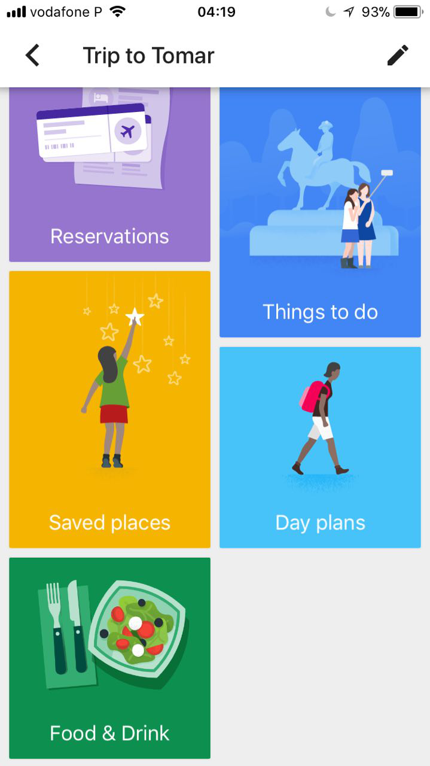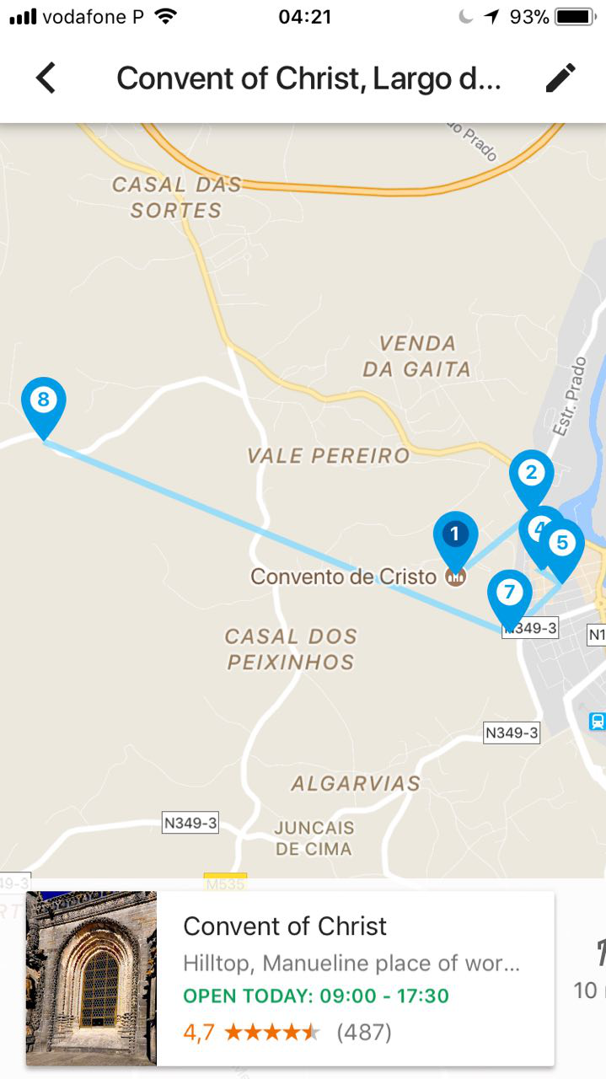

**FarolCityGuides**

<http://www.farolworld.com/>

Disponível para **iOS** e **Android**.

Testamos esta aplicação em iOS e sentimo-nos limitados pela quantidade de locais disponibilizados, além de que a aplicação crashou diversas vezes;

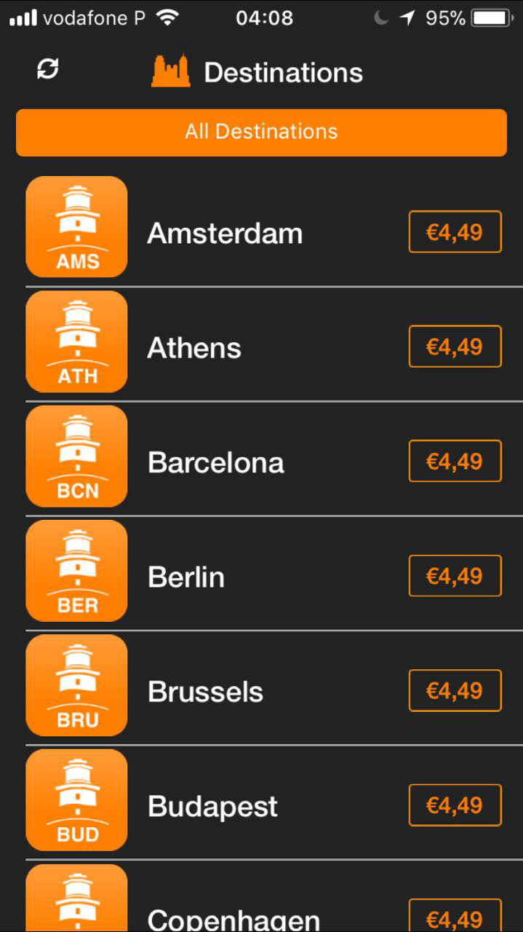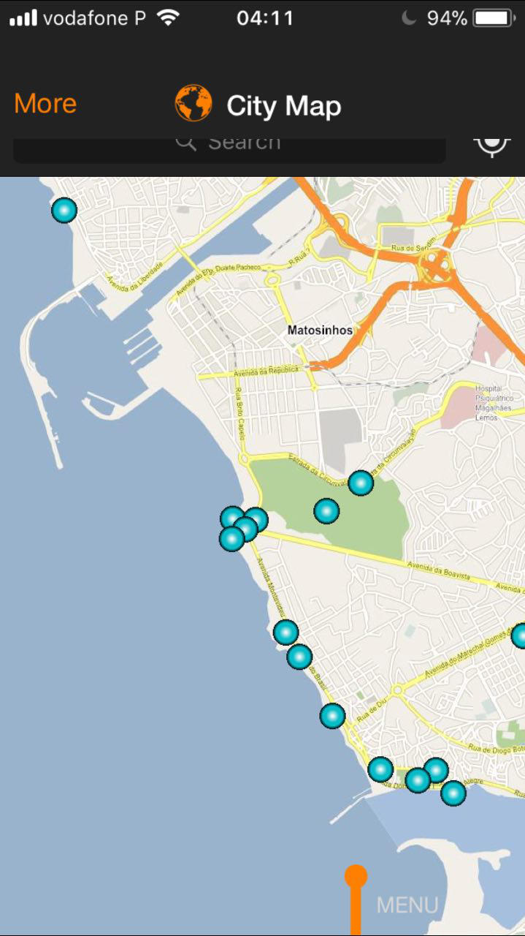

**Prós**:

* Interface moderna;

**Contras**:

* É uma aplicação abandonada com uma interface confusa;
* Aplicação não está atualizada para as versões mais recentes do iOS e crasha esporadicamente;
* Mapas têm de ser descarregados;
* Localizações muito limitadas e disponibilizadas consoante pagamento;

**mTrip Guides**

<https://www.mtrip.com/pt/>

Disponível para **iOS** e **Android**.

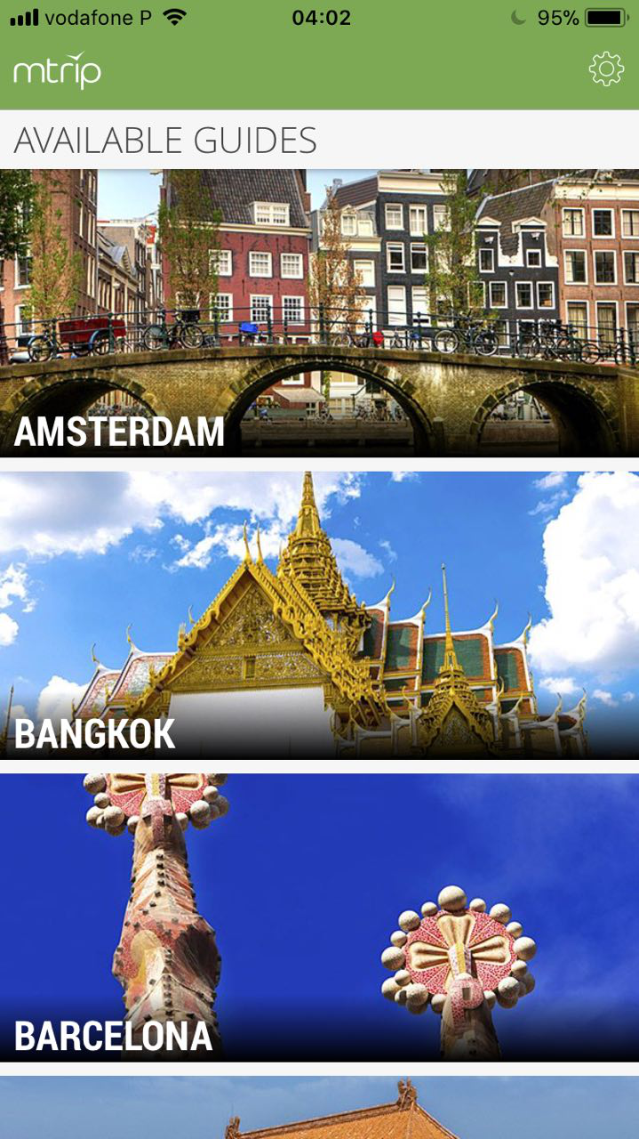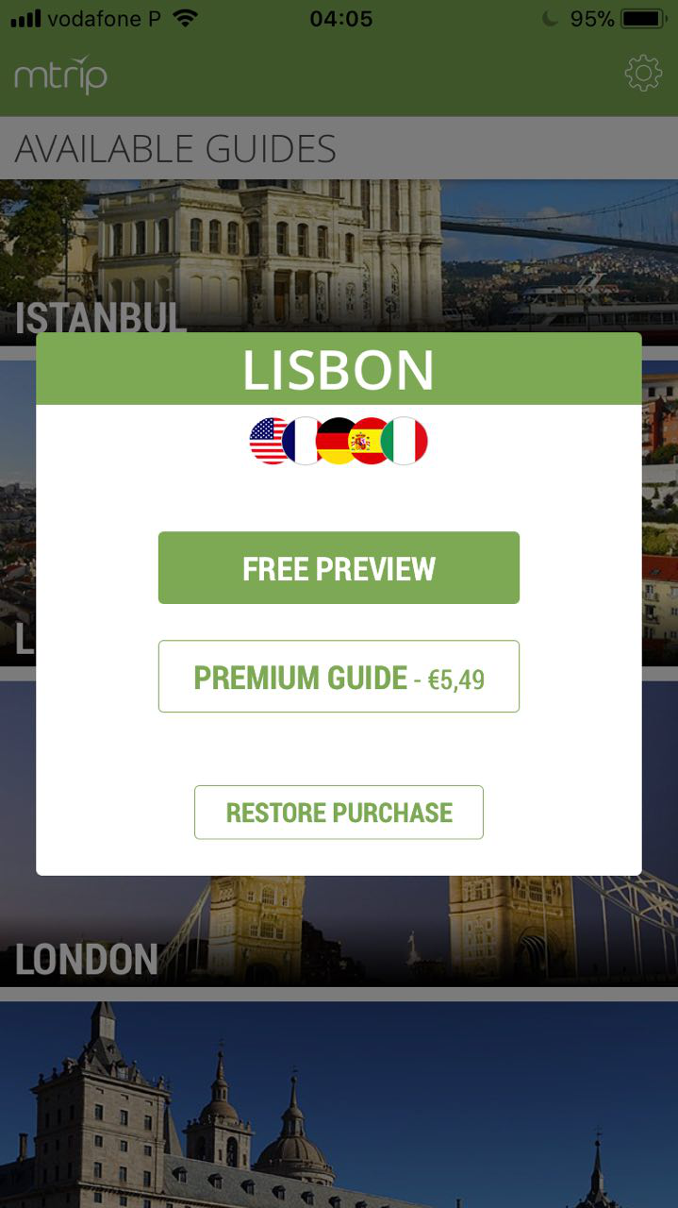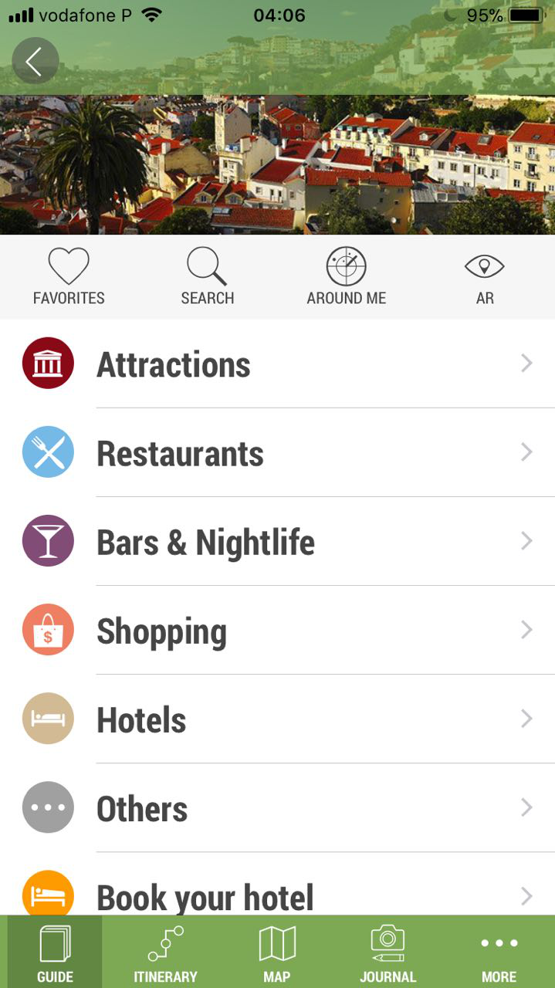

Contras:

* Guias têm de ser descarregados
* Guias disponibilizados consoante pagamento
* Localizações muito limitadas

**Sygic Travel**

<https://travel.sygic.com>

Disponível para **iOS**, **Android** e **Web**.

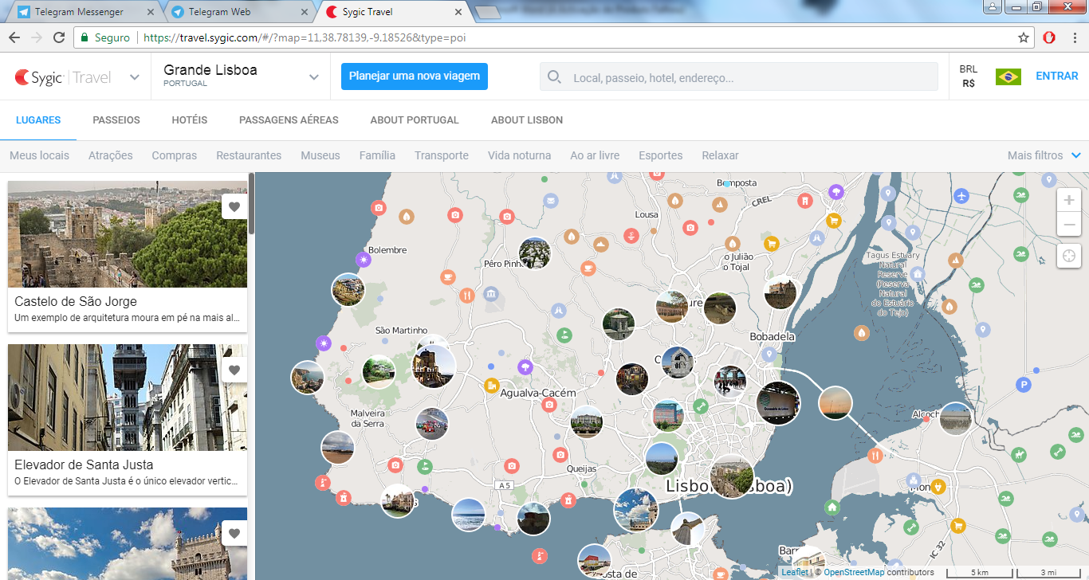

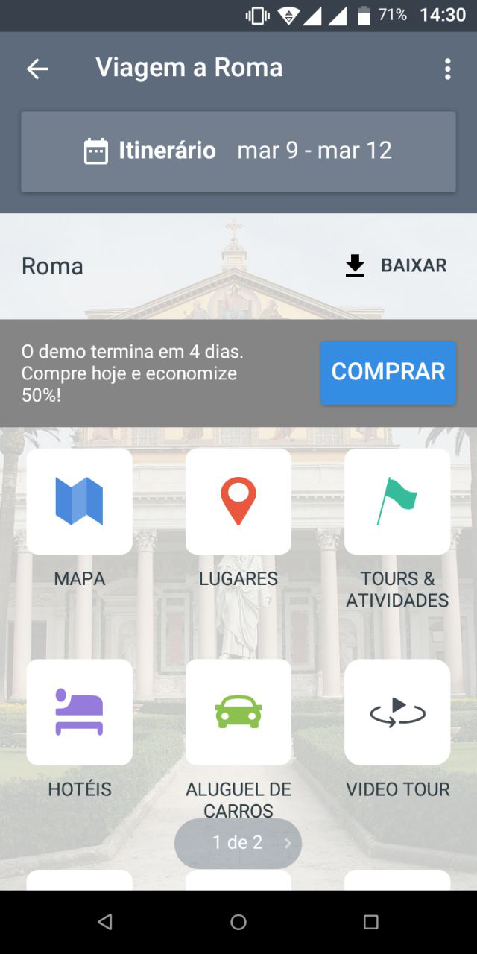 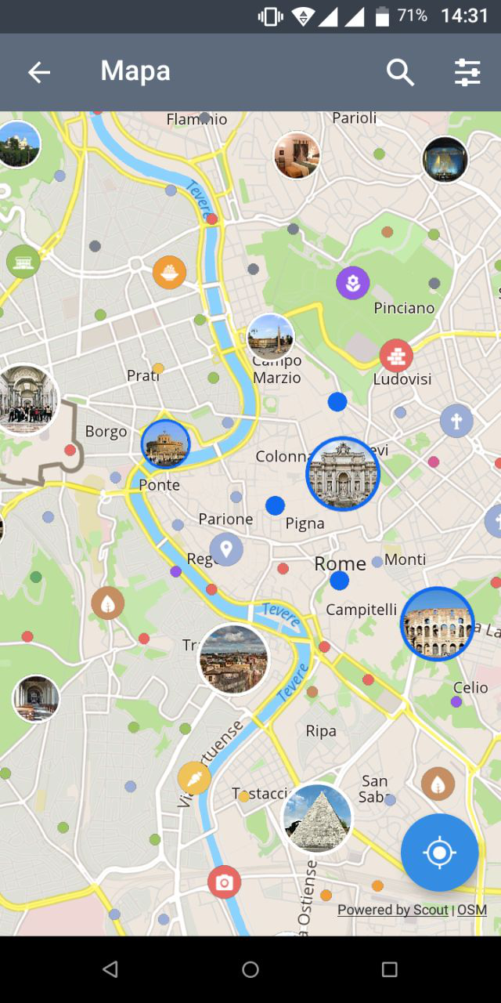 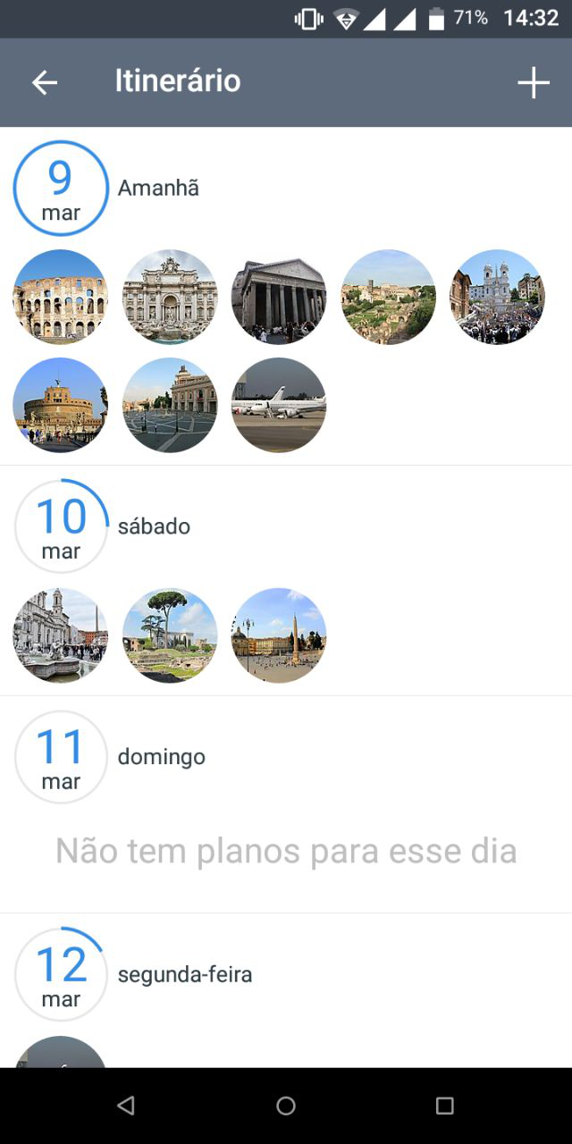 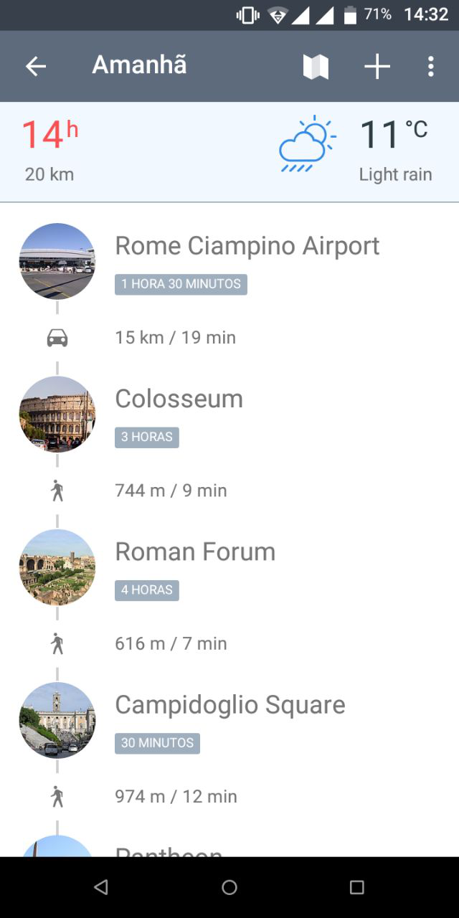

**Prós**:

* Interface e mapas apelativos;
* Boa integração entre as aplicações moveis e o website.

**Contras**:

* Tem um período demo de 6 dias, depois disso pagamento de 9.99 ou 19.99;
* Não fornece ao utilizador opções que permitam limitar o número de horas de visita;
* Apenas permite fazer planos diários, nos quais dá para adicionar indefinidamente locais para visitar nesse dia;

**TripIt: Travel Organizer**

<https://www.tripit.com>

Disponível para **iOS** e **Android**.

Esta aplicação serve mais como um auxiliar de viagem no sentido em que serve mais para guardar dados dos voos, alojamento, documentos do utilizador, gerando alertas.

Achamos interessante manter esta aplicação, pois tem diversas informações que poderíamos integrar.

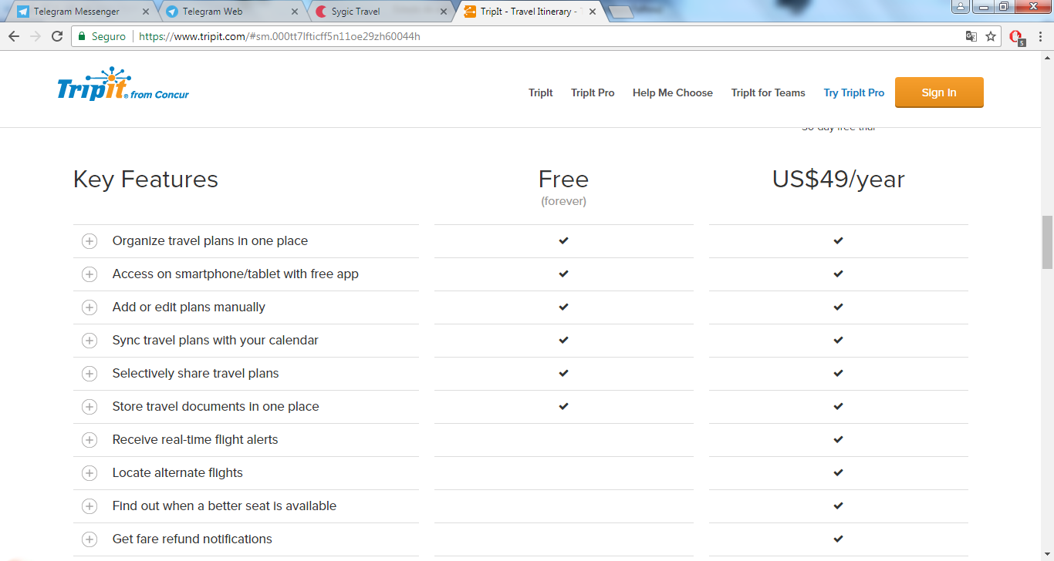 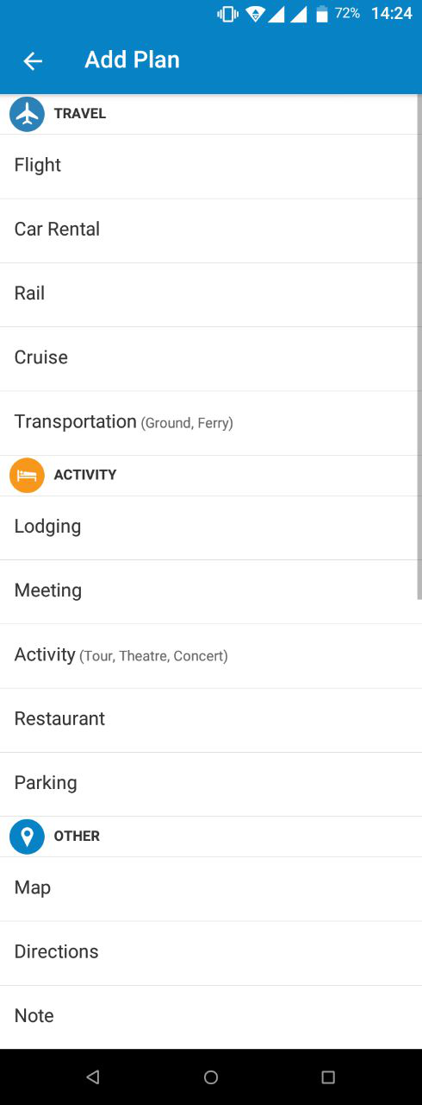

**Prós**:

* Integração com o google calendar;

**Contras**:

* Localizações são adicionadas manualmente;
* Interface não é intuitiva;